**广州大学学生实验报告**

**开课学院及实验室：**计算机学院/电子实验楼518

|  |  |  |  |  |  |  |  |
| --- | --- | --- | --- | --- | --- | --- | --- |
| **学 院** | 计算机学院 | **年级/专业/班** | **软件171** | **姓名** | 谢金宏 | **学号** | 1706300001 |
| **实验课程名称** | 动态几何实验 | | | | | **成绩** |  |
| **实验项目名称** | 认识动态几何 | | | | | **指导老师** | 邹宇 |

(***必须确保姓名、学号和专业班级填写正确，请勿删除实验项目名称***)

**一、实验学时:**

4学时

**二、实验目的**

1、理解动态几何学的概念、内容和研究方法；

2、掌握研究动态几何问题的工具平台网络画板的基本功能和操作方法；

3、理解动态几何构图的图形特点和作图规则。

**三、实验内容**[lightyears1998]

## 实验1：完成五圆定理构图

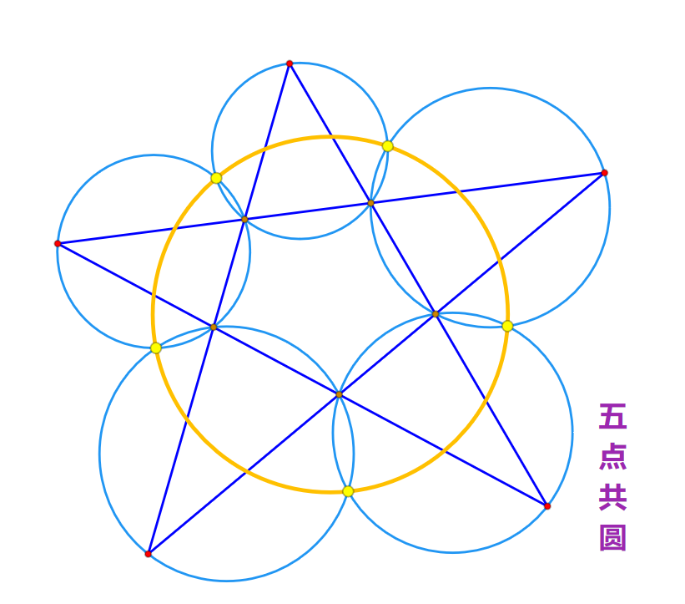

## 实验2：制作苹果曲线

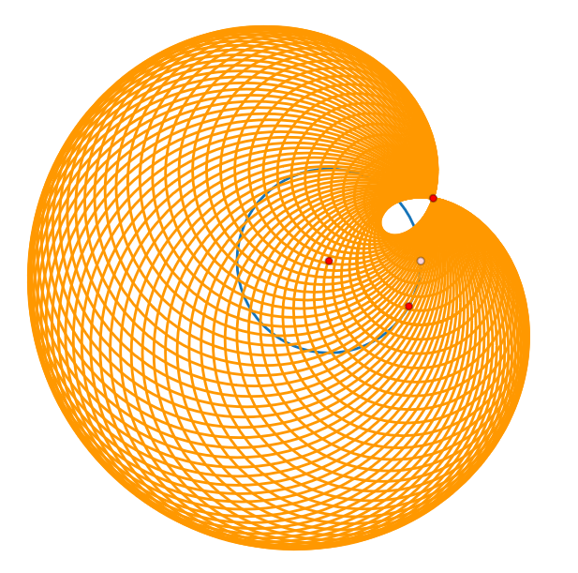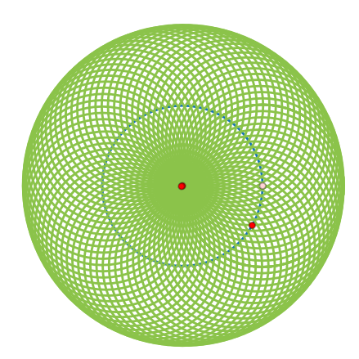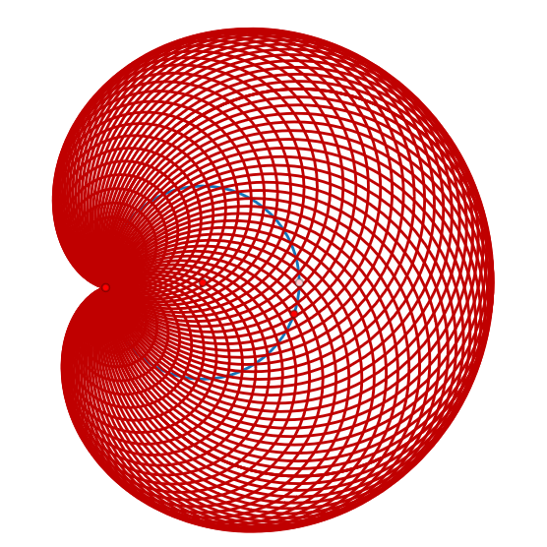

## 实验3：花瓣集

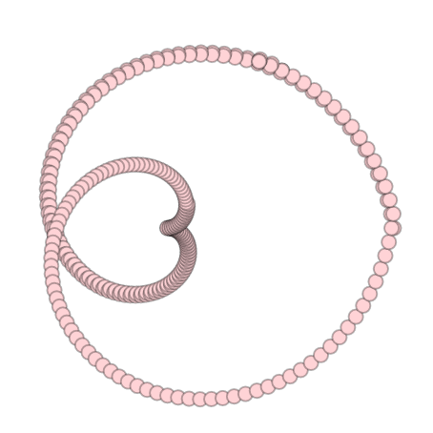

## 实验4：制作四叶玫瑰

